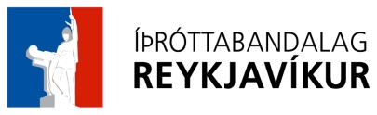  1749. stjórnarfundur - #13 2024.  Fundaherbergi ÍBR  3. desember 2025 kl. 11:30. | Mætt: | Ingvar Sverrisson  Lilja Sigurðardóttir  Margrét Hafsteinsdóttir  Kristinn Steinn Traustason  Benedikt Ófeigsson  Guðrún Ósk Jakobsdóttir  Margrét Valdimarsdóttir  Frímann Ari Ferdinandsson
- Fundargerð 1748
Samþykkt.

- Íslandsmeistarar liða.
Listi yfir þau lið sem urðu Íslandsmeistarar yfirfarinn. Samþykkt að verðlauna liðin í samræmi við framlagða töflu.

- Lið ársins.
Samþykkt að karlalið Vals í handbolta sé lið ársins.

- Tilnefningar íþróttafólks.
Lagður fram listi yfir íþróttafólk sem er tilnefnt. Engin tilnefning barst fyrir kvár. 15 einstaklingar fá viðurkenningar.
- Íþróttafólk Reykjavíkur.
Eygló Fanndal Sturludóttir valin íþróttakona Reykjavíkur og Benedikt Gunnar Óskarsson valinn íþróttakarl Reykjavíkur.

Fundi slitið kl. 13:00.
Frímann Ari Ferdinandsson ritaði fundargerð.

